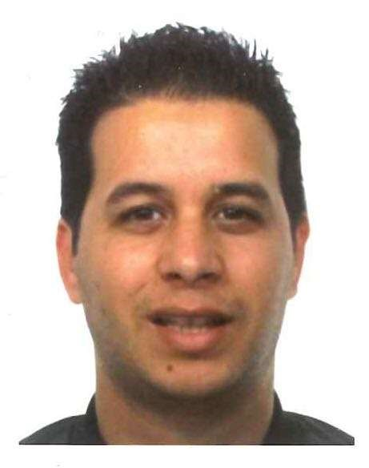
El Jirari Amar
Date de naissance 12/23/1983
0467 601 554
eljirariamar1@gmail.com
Permis de conduire B
Adresse : 33-chaussée de roodebeek Woluwe-Saint-Lambert

Curriculum Vitae
S'impliquer dans un climat professionnel enrichissant et réussir mes missions avec rigueur et épanouissement.

EXPERIENCE PROFESSIONNELLE

CoopServices | Délégué de matériels médicaux 01/2020 _09/2021
- Assurer le transport et la distribution des matériels médicaux dans les hôpitaux
Sandd. |05/2020 – 10/2020
- Distribution de lettres.
Gelateria Millevolte | Préparateur de Glace et Tartes Glacées 5/2017-2/2019
- Chargé de la préparation des glaces et des tartes glacées à la base des produits locaux.
- Prise en charge la gestion du local au cas de besoin,
- Assurant le fonctionnement de toutes les tâches : préparation, approvisionnement des produits, la caisse et le service clientèle.
Magasin Docdata | Magasinier en vêtements et High-tech 12/2016 – 04/2017. Réception des demandes d’achat effectués sur internet et préparation de la commande de produits vendus pour les expédier
Restaurant Cantina Vasari | Serveur Barman 10/2014 -1/2015 Restaurant Gia Roma | Serveur Barman 2013 - 2014 Occupation de poste de serveur dans le restaurant Gia, dans lequel j’ai acquis l’habileté relationnelle grâce à l’échange avec des clients différents et des touristes de quatre coins du monde.

FORMATION

Diplôme : Diplôme Hôtelier en Pâtisserie et Service
Ecole hôtelière de Kenitra

Diplôme : Technicien en Informatique
Ecole Pigier

Diplôme : Niveau Bac
Lycée Abderahman Nacer

LANGUES
Français : Bon niveau
Anglais : Bon niveau
Italien : Très Bon Niveau

LOISIRS

Bodyboard, Surf, Skateboard, voyages

